Android Service分析
Android的service大概可以分为三类：
- Native服务：C++
- Android服务：JAVA
- Init空间服务，主要是属性设置，这个IPC是利用Socket来完成的

Native服务，实际上就是指完全在C++空间完成的服务，主要是指系统一开始初始化，通过init.rc脚本起来的服务，例如servicemanager，zygote，media，ril-demon等。

Android服务是指在JVM空间完成的服务，虽然也要使用Native上的框架，但是服务主体存在于Android空间，Android服务是第二阶段(init2())初始化时建立起的服务。

Service本质结构
服务的本质就是响应客户端请求，要提供服务就必须建立接收请求，处理请求，应答客户端的框架。从程序的角度，服务一定要存在一个闭合循环框架和请求处理框架，如下图：
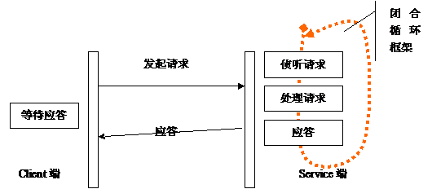

分析清楚服务框架就必须弄清楚以下的机制及其构成：
- 闭合循环结构放置在哪里？
- 处理请求是如何分发和管理？
- 处理框架是如何建立的？
- 概念框架是如何建立的？

Android Service框架分析
Android设计中，Native Service和Android Service采用了同一个闭合循环框架，这个闭合循环框架放置在Native的C++空间中，ProcessState @ProcessState.cpp 和IPCThreadState @IPCThreadState.cpp两个类完成全部工作。
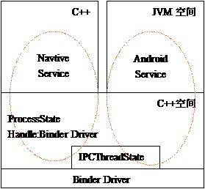

在服务框架中，ProcessState是公用的部分，这个公用部分最主要的框架就是闭合循环框架和接收到从Binder来的请求后的处理框架。我们将服务框架用ProcessState来表示，简言之：
- addservice
- 建立闭合循环处理框架
int main(int argc, char** argv)
{
sp<ProcessState> proc(ProcessState::self());
addService(String16(“xxx0”), new xxx0Service());
addService(String16(“xxx1”), new xxx1Service());
…
ProcessState::self()->startThreadPool();
IPCThreadState::self()->joinThreadPool(); // 建立闭合循环框架
}
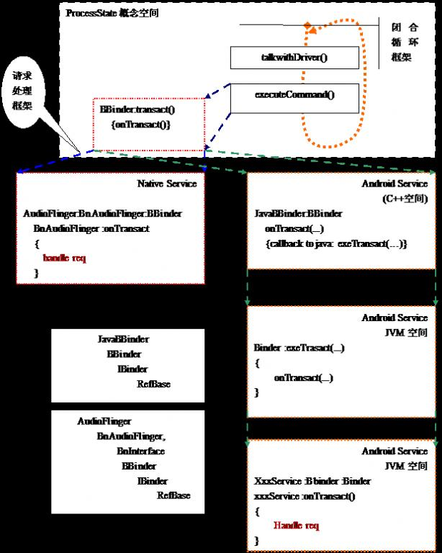

Native Service
Native Service是在系统Init阶段通过init.rc脚本建立的服务。首先来看一个例子：
mediaserver @frameworks/base/media/mediaserver/main_mediaserver.cpp的建立过程，首先这个文件会编译生成一个名为mediaserver的可执行文件，并存放在/system/bin/mediaserver，init进程在解析init.rc脚本时，会解析到这样一行：
service media /system/bin/mediaserver
init.c会把这个service放到服务列表中，并启动，然后就会调用到main_mediaserver.cpp -> main()了。

int main(int argc, char** argv)
{
sp<ProcessState> proc(ProcessState::self());
sp<IServiceManager> sm = defaultServiceManager();
LOGI("ServiceManager: %p", sm.get());
AudioFlinger::instantiate();
MediaPlayerService::instantiate();
CameraService::instantiate();
AudioPolicyService::instantiate();
ProcessState::self()->startThreadPool();
IPCThreadState::self()->joinThreadPool();
}
再向下展开一层代码：
int main(int argc, char** argv)
{
sp<ProcessState> proc(ProcessState::self());
sp<IServiceManager> sm = defaultServiceManager();
LOGI("ServiceManager: %p", sm.get());
AudioFlinger::instantiate();
// -> defaultServiceManager()->addService(String16("media.audio_flinger"), new AudioFlinger());
…
ProcessState::self()->startThreadPool();
IPCThreadState::self()->joinThreadPool();
}

  - 服务进程建立了ProcessState对象，并将给对象登记在进程的上下文中；
  - 建立一个新AudioFlinger对象，并将对象登记Service Manager中；
  - 开始接收请求，处理请求，应答这个循环闭合框架。

Android Service
Android service是系统二阶段(init2)初始化时建立的服务。Android所有服务循环框架都是建立在SystemServer @SystemServer.java 上。在SystemServer.java中看不到循环结构，只是可以看到建立了init2的实现函数，建立了一大堆服务，并AddService到service manager。
main() @com/android/server/SystemServer
{
…
init1();
}
init1()是在Native空间实现的(com_android_server_SystemServer.cpp)。我们一看这个函数就知道了，原来这个闭合循环框架在这里：init1 -> system_init() @system_init.cpp，具体代码如下：
{
runtime->callStatic("com/android/server/SystemServer", "init2");
ProcessState::self()->startThreadPool();
IPCThreadState::self()->joinThreadPool();
}

init2() @SystemServer.java中建立了Android中所有要用到的服务：
Entropy Service
Power Manager
Activity Manager
Telephony Registry
Package Manager
Account Manager
Content Manager
System Content Providers
Battery Service
Hardware Service
Alarm Manager
Init Watchdog
Sensor Service
Window Manager
Bluetooth Service
Status Bar
Clipboard Service
Input Method Service
NetStat Service
Connectivity Service
Accessibility Manager
Notification Manager
Mount Service
Device Storage Monitor
Location Manager
Search Service
Checkin Service
Wallpaper Service
Audio Service
Headset Observer
Dock Observer
Backup Service
AppWidget Service

ProcessState和IPCThreadState
从宏观来讲，ProcessState及其IPCThreadState处于IPC与内核打交道包装层，下面我们详细的分析一下有关IPC的C++空间的实现，基本上都是从ProcessState这个对象来完成的。
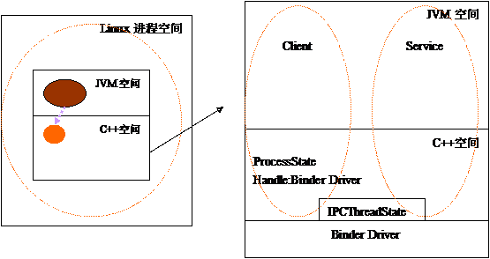
我们可以得出如下结论：不管JVM做了多么复杂的操作，最终还是需要利用ProcessState这个C++空间的对象把数据传递给Linux kernel 的Binder Driver，接收数据也是通过ProcessState这个对象完成的，ProcessState是所有binder IPC必经的通道。
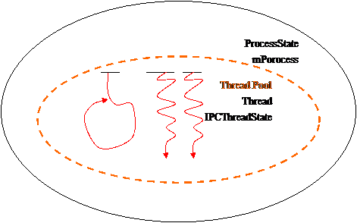
ProcessState放置在全局变量gProcess中，每个进程只有一个ProcessState对象，负责打开binder驱动，建立线程池等。而IPCThreadState每个线程有一个，IPCThreadState实例登记在Linux线程的上下文附属数据中，主要负责binder数据读取，写入和请求处理框架。IPCThreadState在构造的时候，获取进程的ProcessState并记录在自己的成员变量mProcess中，通过mProcess可以获取到Binder的句柄。

ProcessState的生命周期
既然ProcessState是binder通讯的基础，那么Process必须在binder通讯之前就建立，客户端，服务端都必须建立。我们这里主要看一下服务端。在Android体系中有C++空间的服务，JVM空间的服务，这两类服务在本质上是相同的，只是形式上不同，由于他们都是建立在ProcessState这个基础上，所以在形式上不同就仅仅表现在对OnTransact的回调处理的不同。

Native Service
我们直接可以看到使用sp<ProcessState> proc(ProcessState::self())，建立ProcessState，一旦调用ProcessState就建立了，并且这个self将ProcessState登记在全局变量中。

Android Service
建立Android Service服务system_init @system_init.cpp 中我们可以看到相同的结构，有一点不同的就是所有的Android Service都运行在一个进程中：systemserver进程。

IPCThreadState - Binder Driver包装
ProcessState构造的时候，使用open_driver打开/dev/binder，并将句柄记录在mDriverFD，在ProcessState中并不使用这个句柄，真正使用这个Binder设备句柄的是IPCThreadState，所有关于Binder的操作放置在IPCThreadState：
- 读取/写入：talkWithDriver() @IPCThreadState对ioctl(mProcess->mDriverFD, BINDER_WRITE_READ,&bwr)进行包装
- 请求处理：executeCommand(…) @IPCThreadState
- 循环结构：joinThreadPool()
joinThreadPool()
{
while(1){
talkWithDriver(…)
…
executeCommand(…)
}

